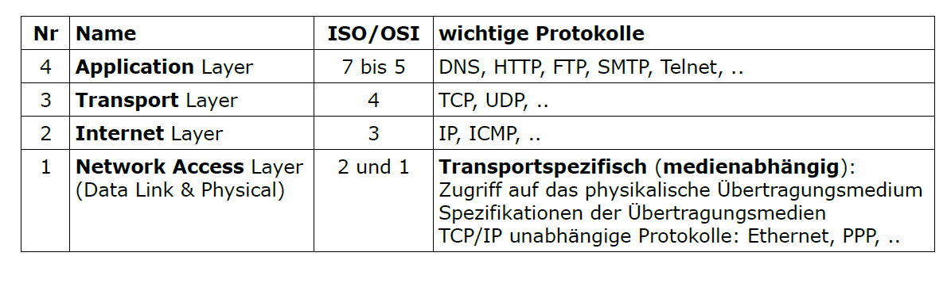
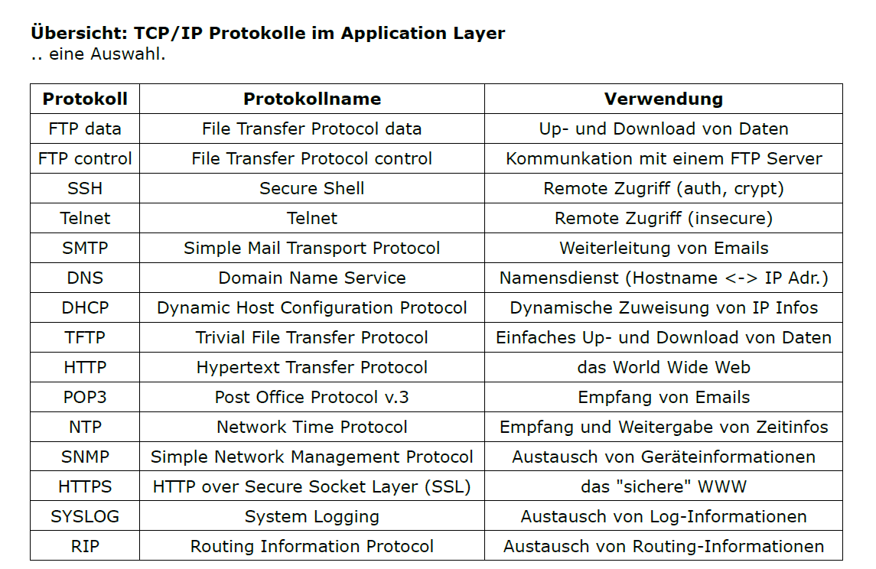

OSI-Schicht 4
TCP und UDP
Drei Wege Handshake
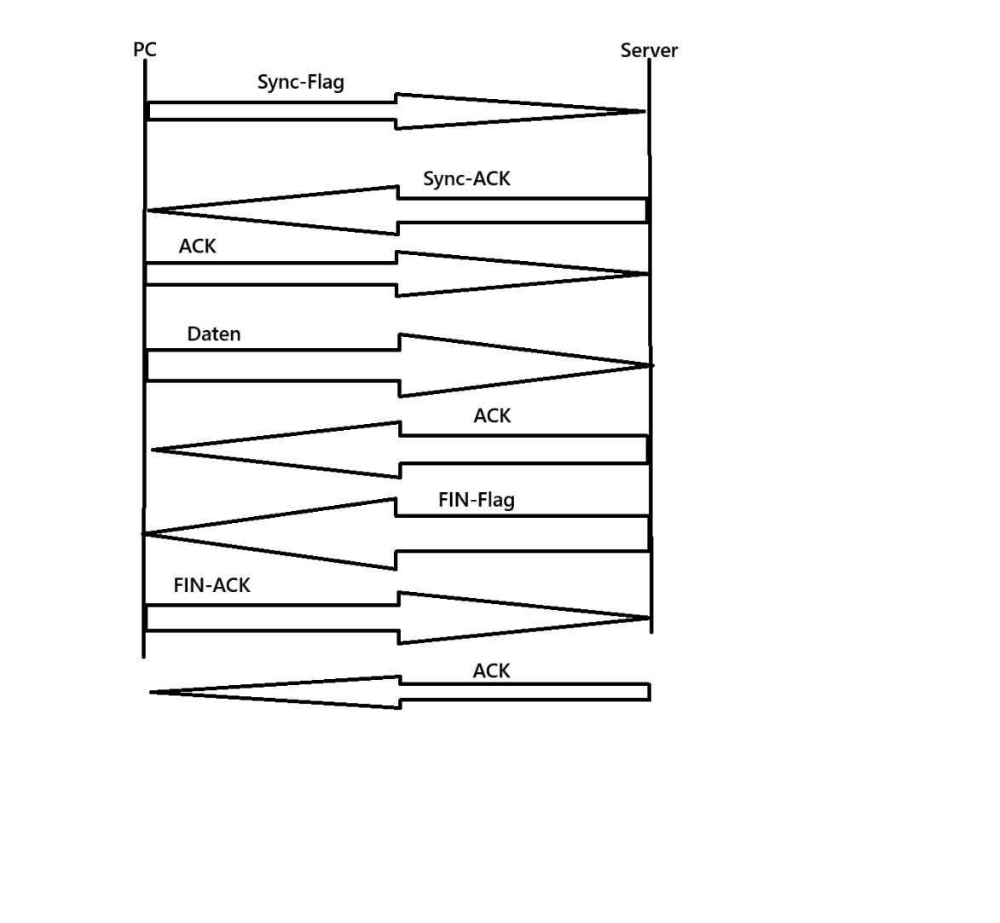

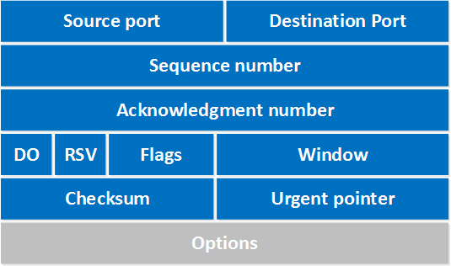

TCP ist Verbindungsorientiert und garantiert die Zustellung der Daten, da jedes Segment mit einem ACK bestätigt wird. Kommt ein ACK nicht innerhalb eines Zeitraumes, so wird dieses fehlende Segment erneut angefordert. TCP eignet sich deshalb zum verschicken von großen Dateien und wenn die Zustellung garantiert sein muss.

UDP
UDP verbindungslos und schickt die Daten einfach raus. Eine Bestätigung, das die Daten angekommen sind gibt es nicht. Es findet auch kein Windowing statt.
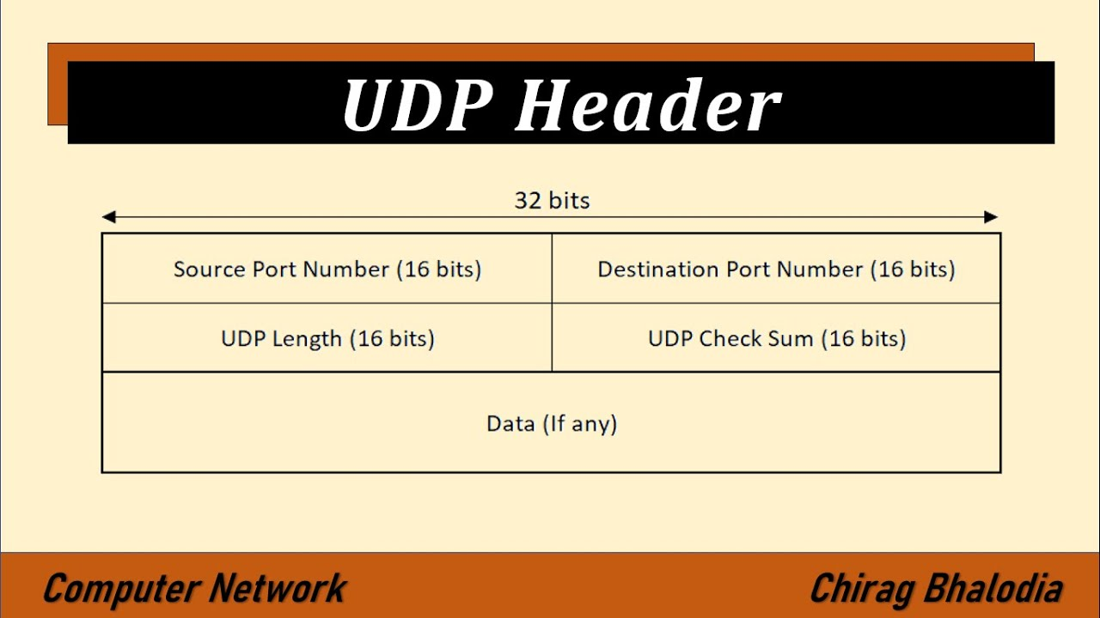
UDP ist sehr schnell und findet deswegen seine Anwendung in der Übertragung von Daten in Echtzeit. Hierbei muss die Anwendung eine gewissen Prozentsatz an Paketverlust eventuell hinnehmen.
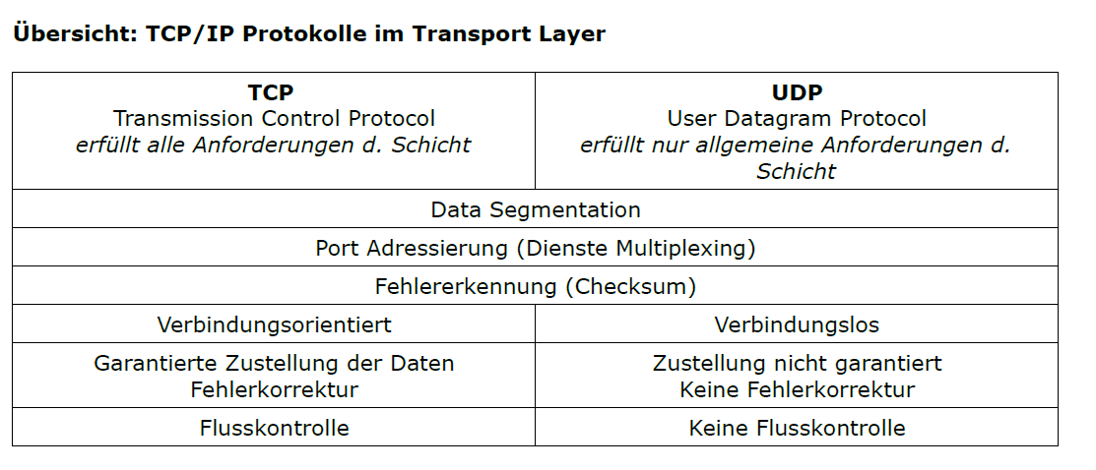

IP
Sitzt auf OSI-Schicht 3 und hat als Nachrichtenbote das Protokoll ICMP. Dier IP-Adresse ist eine 32 Bit-Adresse die einen Host/Client im Netzwerk spezifiziert. Dabei besteht eine IPv4 Adresse aus 2 Teilen:
- Netzwerkanteil
- Hostanteil
Um diese 2 Teile zu identifizieren nutzt man die Subnetmaske. Beispiel:
Ip-Adresse 192.168.1.20 Subnetmaske 255.255.255.0
2^7 2^6 2^5 2^4 2^3 2^2 2^1 2^0
128 64 32 16 8 4 2 1
11000000.10101000.00000001.00010100
11111111.11111111.11111111.00000000 -> Subnetmaske
11000000.10101000.00000001.000000000
192.168.1.0 -> Netzwerk-ID
11000000.10101000.00000001.11111111
192.168.1.255 - > Broadcast
Und alles was zwischen der Netz-ID und der Broadcast-Adresse kann ich einem Client/Host zuweisen
192.1681.0 192.168.1.1 bis 192.168.1.254 Host 192.168.1.255 Broadcast
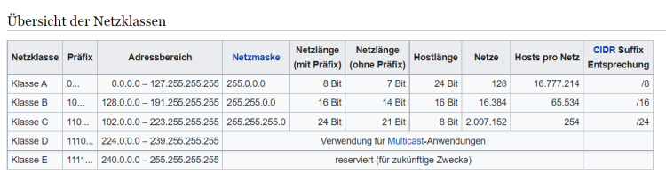
RFC 1918:
Klasse A 10.0.0.0 bis 10.255.255.255 private Bereich
Klasse B 172.16.0.0 bis 172.31.255.255 private Bereich
Klasse C 192.168.0.0 bis 192.168.255.255 private Bereich

Subnetmaske 255.255.255.0 in Binär 4 Ip´s
11111111.11111111.11111111.11111100
255.255.255.252

